Занятия 27.04.2020. 9В класс
Предмет | Задание | Домашнее задание | Срок сдачи | Куда отправить
Анг.яз
Информатика | 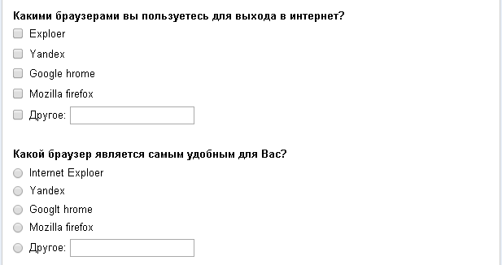  например, на тему "Браузеры" вопросы могут быть такими  Далее ответы обработать сколько человек как отвечали.  например,  Google ответили 10 человек  Yandex ответили 7 человек  Mozilla ответили 4 человека  далее построить диаграмму:  ваши действия:  вставка - Диаграмма - в ячейки вставить данные - получится диаграмма | добрый вечер!  задания на 3 урока:  - составить анкету по теме своего исследования,  - разместить ее в социальной сети, например, ВК. можно через телефон. составить 10 вопросов с вариантами ответов.  - обработать анкету. образец в прикрепленном документе  - презентация проектной работы. представить 3 продукта: пояснительную записку, презентацию, защитное слово  --Татьяна Терещенко
Алгебра | 9в алгебра, онлайн урок на Zoom., 12.00-13.00,"Степени и корни. Разбор заданий ОГЭ"
ОБЖ
Информатика
Физика

Занятия 25.04.2020 9В
Предмет | Задание | Домашнее задание | Срок сдачи | Куда отправить
Алгебра
Алгебра
Русский.

